**KỲ THI CHỌN HỌC SINH GIỎI TỈNH KHỐI 9**

**MÔN TOÁN – TỈNH KHÁNH HÒA – NĂM HỌC 2019-2020**

**Câu 1.**

1. Rút gọn biểu thức 
2. Cho và là các số thỏa mãn và 

Tính giá trị của biểu thức 

**Câu 2.**

1. Giải phương trình 
2. Giải hệ phương trình : 

**Câu 3.**

1. Tìm các số nguyên dương thỏa mãn phương trình 
2. Cho hai số tự nhiên  thỏa mãn 

Chứng minh rằng là số chính phương.

**Câu 4.** Cho tam giác đều nội tiếp đường tròn là một điểm di động trên đoạn Đường thẳng đi qua và vuông góc với cắt cung nhỏ tại M. Gọi là hình chiếu của trên 

1. Chứng minh 
2. Các tiếp tuyến của tại A và cắt tiếp tuyến tại của lần lượt tại cắt lần lượt tại Chứng minh 
3. Tìm giá trị lớn nhất của chu vi tam giác theo 

**Câu 5.** Cho là các số thực dương thỏa mãn Tìm giá trị nhỏ nhất của biểu thức 

**ĐÁP ÁN**

**Câu 1.**





Vì 

Vậy 

**Câu 2.**

1. Đặt 

Ta được phương trình 

Với 

Với 

b) Từ hệ ta có : 





Vậy hệ phương trình có nghiệm :



**Câu 3.** a) 

Do nguyên dương nên 

Vì 

b) 

Gọi d là ước chung của thì:



Mà 

Do đó Từ ta được và là số chính phương

là số chính phương.

**Câu 4.**

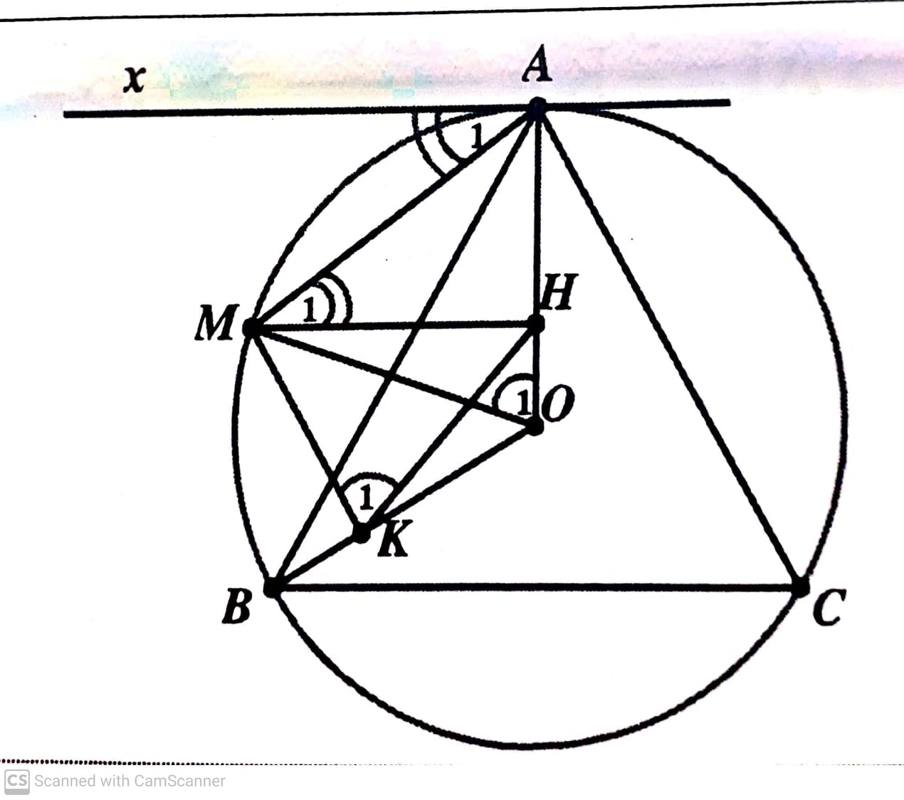

1. Qua kẻ tia tiếp tuyến của . Ta có :



Có 

Tứ giác nội tiếp (cùng chắn 

Từ (1), (2), (3) ta có: 



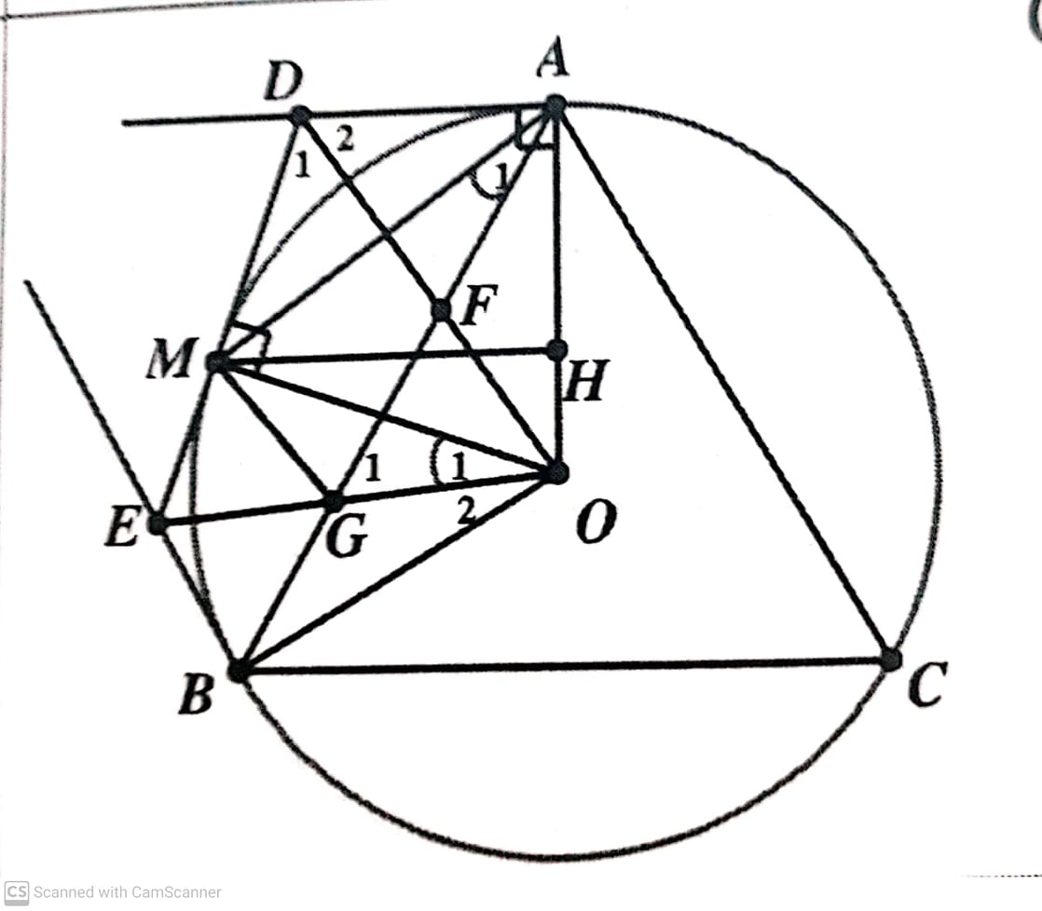

Có tứ giác nội tiếp (4)



là tứ giác nội tiếp (5)  
Từ (4) (5) ta có 5 điểm cùng nằm trên một đường tròn







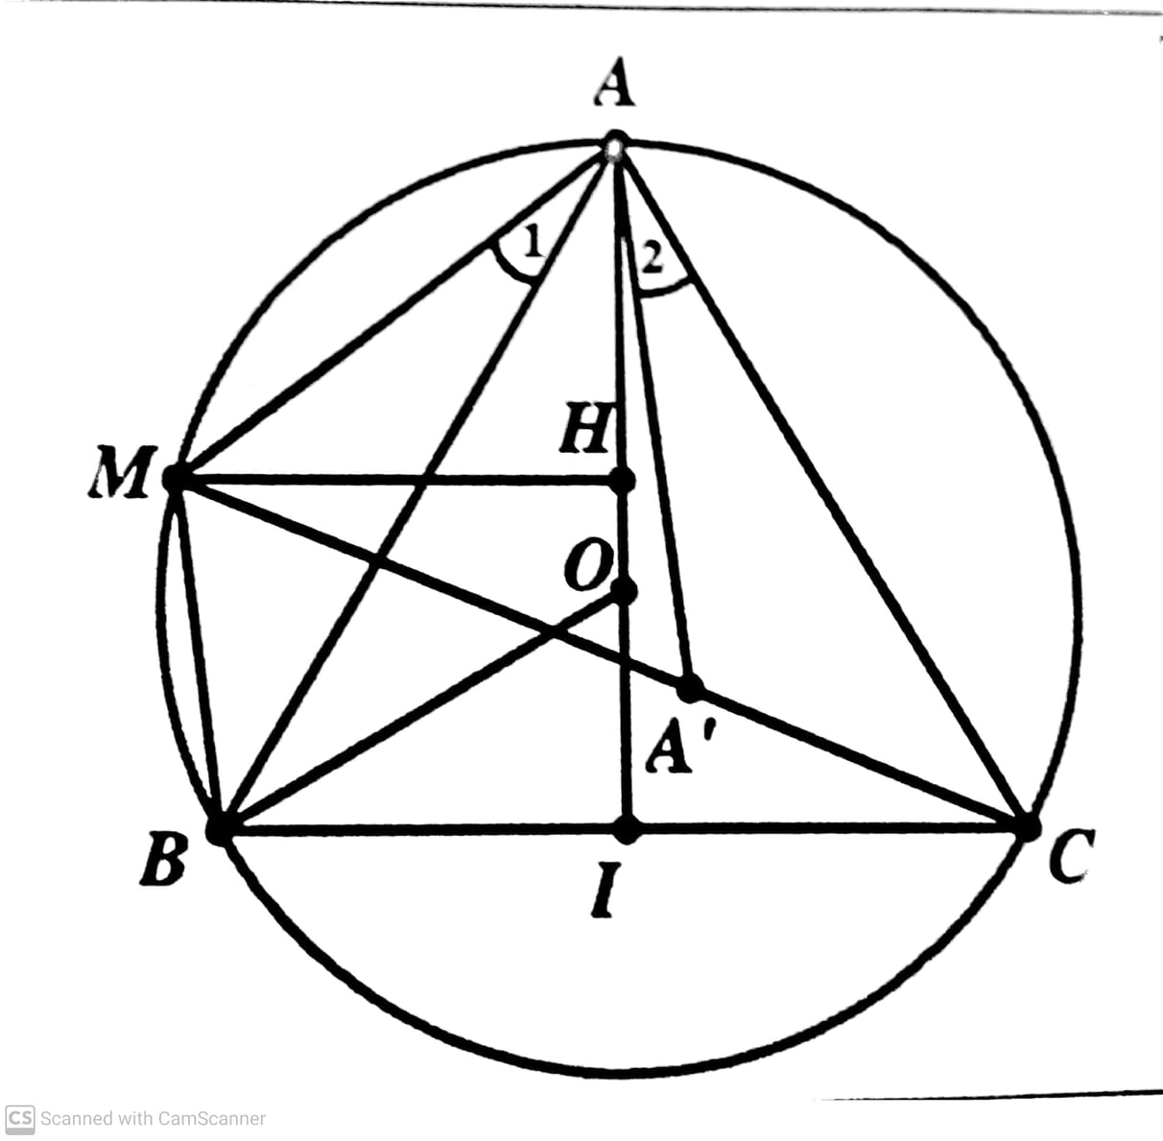

Trên đoạn lấy điểm sao cho đều





Chu vi tam giác là 

Đẳng thức xảy ra khi là đường kính của là điểm chính giữa cung là trung điểm đoạn 

Vậy giá trị lớn nhất của chu vi tam giác là 

Gọi I là giao điểm của 

Giá trị lớn nhất của chu vi tam giác là 

**Câu 5.**

Từ giả thiết : và 

Chia cả hai vế cho 

Đặt 

Khi đó 



Vậy 